Tillsynsbegäran – information om höga naturvärden i avverkningsanmälan A 29675-2025 i Dals-Eds kommun
Detta dokument behandlar höga naturvärden i avverkningsanmälan A 29675-2025 i Dals-Eds kommun. Denna avverkningsanmälan inkom 2025-06-17 12:04:52 och omfattar 13,5 ha.
Vi begär härmed att Skogsstyrelsen fattar beslut enligt miljöbalken som säkerställer att skogens höga naturvärden bevaras samt säkerställer att EU-lagstiftning efterlevs och att artskyddsbrott förhindras. Vi önskar även ta del av de ställningstaganden och beslut som myndigheterna meddelar till följd av aktuell avverkningsanmälan och föreningens inlaga (se 34 § förvaltningslagen).
Nedan beskrivs fynd av naturvårdsarter som gjorts i det avverkningsanmälda området.

Naturvårdsarter
I avverkningsanmälan har följande 4 naturvårdsarter hittats: bronshjon (S), granbarkgnagare (S), kattfotslav (S) och vågbandad barkbock (S). Arter som är signalarter enligt Skogsstyrelsen har markerats med (S).
De påträffade naturvårdsarterna är ett tydligt kvitto på att detta rör sig om en skog med höga naturvärden. I Figur 1 visas en karta över det avverkningsanmälda området, där samtliga fyndplatser för naturvårdsarter som finns registrerade på Artportalen har markerats.
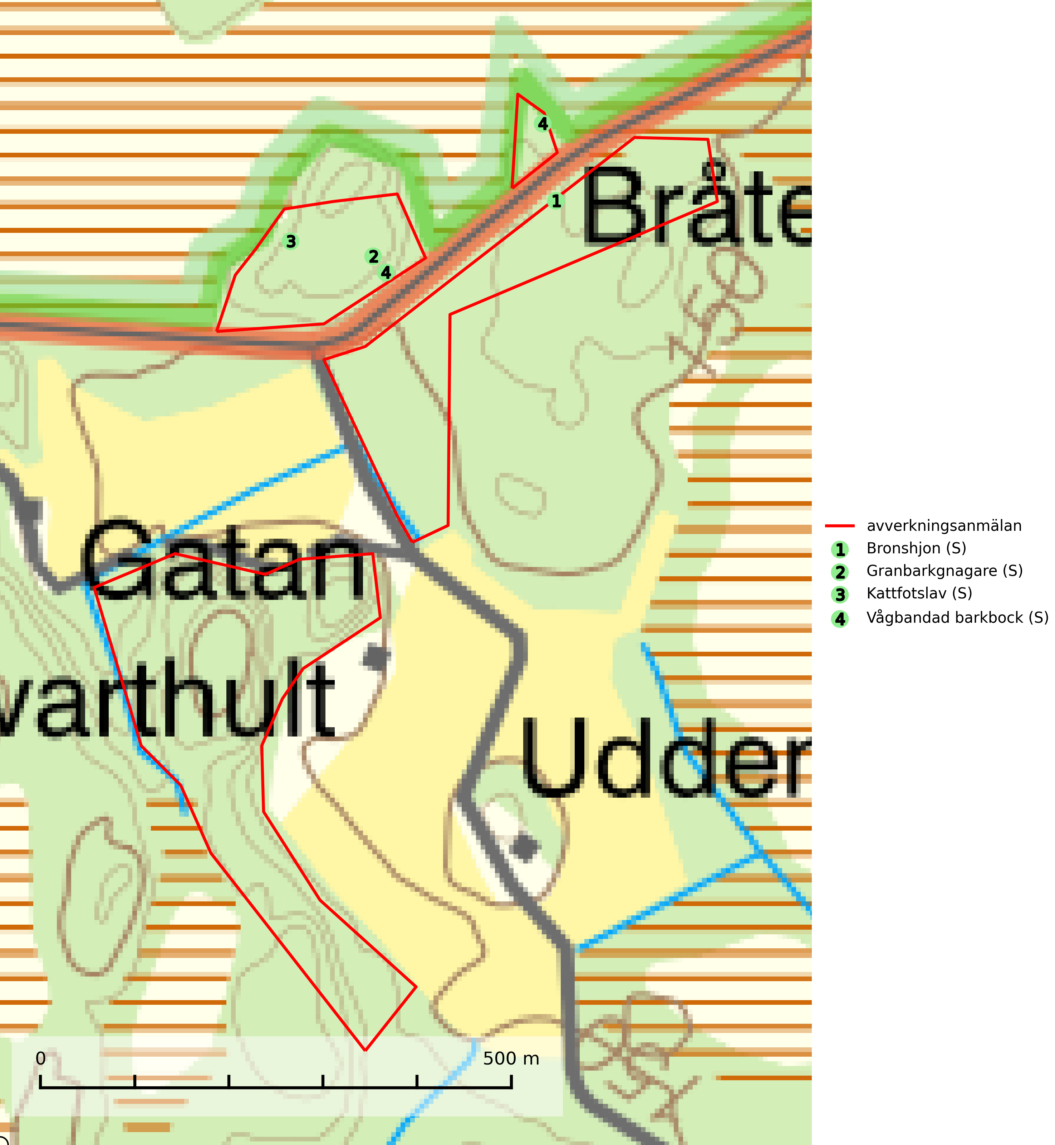
Figur 1. Fyndplatser för naturvårdsarter i det avverkningsanmälda området (röd linje). Markörer utan svart kant är placerade på fyndplatsen. Markörer med svart kant är placerade vid sidan av fyndplatsen och har ett svart streck som visar fyndplatsens exakta position. Kartans mittpunktskoordinat är N 6525504, E 329111 i SWEREF 99 TM.
Bronshjon är en skalbagge vars larvutveckling sker under grov bark på stammar av döda eller döende barrträd, främst gran, i mindre omfattning tall. Arten är knuten till äldre, naturskogslik granskog med inslag av torkande träd. Bronshjon är typisk art för 9010 Taiga (SLU Artdatabanken, 2025).
Granbarkgnagare är en skalbagge vars larvutveckling sker i den tjocka ytterbarken på gamla och mycket grova levande granar. Man lägger lätt märke till angreppen på träden eftersom flera grova kläckhål ligger ganska tätt intill varandra på de grövre barkåsarna. Kläckhålen är runda och ca 1,5 mm breda. Granbarkgnagare är typisk art för 9010 Taiga (Ehnström, 2002; SLU Artdatabanken, 2025).
Kattfotslav (NT) är en mycket god signalart i hela sitt svenska utbredningsområde och skogsbestånd med kattfotslav är alltid värdefulla ur naturvårdssynpunkt. Arten indikerar dels ett mikroklimat med konstant hög luftfuktighet, dels kontinuitet av äldre träd och god trädslutenhet. Trots att den är vanligare i sydvästra Sverige växer den enbart i skogsbestånd med höga naturvärden. Den är känslig för skogliga ingrepp som kan förändra lokal- och mikroklimat. Kattfotslav är typisk art för 9010 Taiga, 9160 Näringsrik ekskog och 9190 Näringsfattig ekskog (Nitare & Skogsstyrelsen, 2019; SLU Artdatabanken, 2026).
Vågbandad barkbock är en långhorning vars larvutveckling sker under bark på nyligen döda stående barrträd, främst gran, mer undantagsvis på tall. Främst i stående träd, särskilt gamla, långsamvuxna granar med grov bark, även i grövre grenar, stubbar eller vindfällen. Arten är starkt knuten till naturskogsliknande granskogar, och gynnas av extrema torrsomrar som försvagar träden. Arten påverkas negativt av brist på kontinuitetsskog och en minskning av populationen pågår eller förväntas ske (SLU Artdatabanken, 2025).

